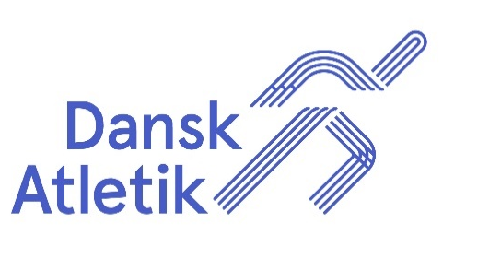
Mastermesterskaber og –stævner 2021-2026:
Revideret den 4.11. 2021/Knud Høyer
Oversigten indeholder VM, EM, NM, DM ude og inde (se forkortelserne nederst) samt kastemangekamp og turneringer. For øvrige stævner henvises til DAFs hjemmeside på dette link: http://dansk-atletik.dk/kalender/kalender.aspx?region=default&kategori=113%3BMasters&q= - vælg Connect atletik, og klik på den måned du søger stævner for - tryk søg.
Tilmeldinger og mere info finder du også i det enkelte arrangement.
Alt med rød tekst er indtil videre med forbehold for ændringer eller aflysninger pga. corona-situationen og tjek selv rejsevejledninger fra Udenrigsministeriet.
2022
5.-6.2. | DM indendørs, individuel og mangekamp | Randers Freja, Randers Hallen | Holdes sammen med mangekamp for ungdom og senior.
19.2.-20.2. | WMACross | Bathurst, Australien | AFLYST pga. coronarestriktioner i AUS.
20.-27.2. | EMACi 2022 | Braga, Portugal | Tilmeldingen er åben fra 1.11.2021 Link til hjemmesiden: https://data.opentrack.run/en-gb/x/2022/PRT/emaci/?fbclid=IwAR2Pj9BgteLX5DRg5SmYweDfxtnj1ZnnIvjwCvBHCTil8-FCBBpUkEhhiIw
Er udsat pga. coronasituationen i Japan. Tjek hjemmesiden for nye datoer. | World Masters Games 2022, atletik ud af 33 idrætsgrene | Kansai, Japan, Takebischi Stadium, Kyoto. | https://imga.ch/event/world-masters-games-2021-kansai/
12.-15.5. | EMANSC | Grosseto, Italien | Tilmelding fra 14.1.2022
29.6.-10.7. | WMACS/Tampere 2022 | Tampere, Finland  Jeg afventer en opdateret hjemmeside snarest muligt. | https://world-masters-athletics.com/news/tampere-confirms-dates-for-2022-wma-world-championships/
8.-10.7. | EMORC | La Féclaz-Chambéry, Frankrig | Tilmelding fra 1.2.2022:  https://www.euro-trail-feclaz.fr/en/home-page/
2023 forslag
27.3.-3.4. | WMACi 2023, verdensmester-skaber, indendørs | Edmonton, Canada | OK
?? | EMACS | L’Aquila/Catania, Italien | Byder på mesterskabet. Besluttes på EMA GA i BRAGA i 2022
07.-09.07.2023 | EMORC | Swiss | Tilmelding fra 1.4.2023
20.6.-2.7. | European Masters Games, incl. atletikkonkurrencer | Tampere, Finland  https://imga.ch/event/european-masters-games-2023-tampere/ | Besluttet i IMGA
2024 forslag
Marts? | EMACi | Torun, Polen | Er interesseret. Besluttes på EMA GA i 2022 eller 2023
?? | EMNSC | Porto Santo, Portugal | Byder på mesterskabet. Besluttes på EMA GA i juli i Finland 2022
?? | EMMC | Upice, Czekiet | Er interesseret i EMA Marathon.
16. – 28. august??  Ikke bekræftet | WMACS+GA, verdensmesterskaberne | Gøteborg, Sverige | Så holder vi ikke NMACS, nordiske mesterskaber i 2024.
?? | EMORC | Madeira, Portugal | Byder på arrangementet.
2025 forslag
Marts | NMACi indendørs | Danmark eller Sverige?
17.-30. maj | IMGA 2025, internationalt masters Games | Taipei and New Taipei City, Taiwan | https://imga.ch/event/world-masters-games-2025/
2026 forslag
august | NMACS udendørs | Danmark eller Sverige?
Forkortelser:
DMM: danske mesterskaber for masters ude, +i er masters indendørs Mi
DT Masters: Danmarksturneringen for hold
NMACS: Nordiske mastermesterskaber udendørs, CS
NMACi: Nordiske mastermesterskaber indendørs, Ci
EMACS og Ci for europæiske mastermesterskaber udendørs og indendørs
EMAORC European Masters Off-Road Championships
WMACS og Ci for verdensmesterskaber for masters udendørs og indendørs
NS er non stadia, landevej
MRC og TRC er landevej hhv. bjergløb
ORC er Of Road Cross

